坎墩成校积极宣传“浙开·浙里美”空中课堂
“浙开·浙里美”空中课堂教育教学活动即将开展，坎墩成校立刻组织学习有关文件通知，切实认识开展“浙开·浙里美”空中课堂教育教学活动的意义，大家认为，学校不久要积极参与相关的具体工作，同时还要利用现有社区教育有效渠道，广泛动员社区民众特别是老年人群参与其中，为此，学校专门在公众号发布信息进行宣传推广，详细介绍收看方法以及四月份的课程表，有效扩大“浙开·浙里美”空中课堂的辐射面。
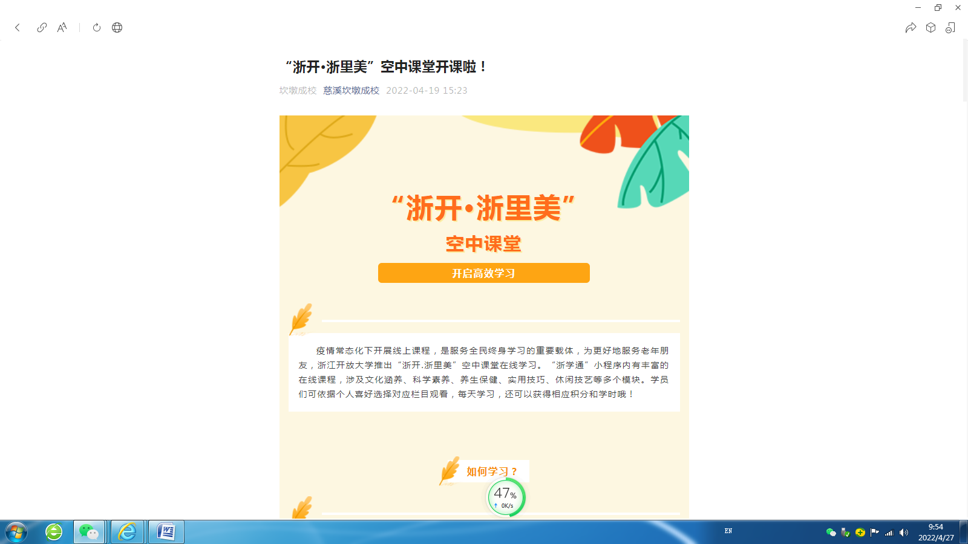
坎墩街道社区教育中心
2022年4月27日

